ทัวร์เกาหลี บินดึก กลับดึก (5D3N)
“เกาหลีหน้าร้อน มีแต่คนน่ารัก”
สายการบิน JIN AIR (LJ)
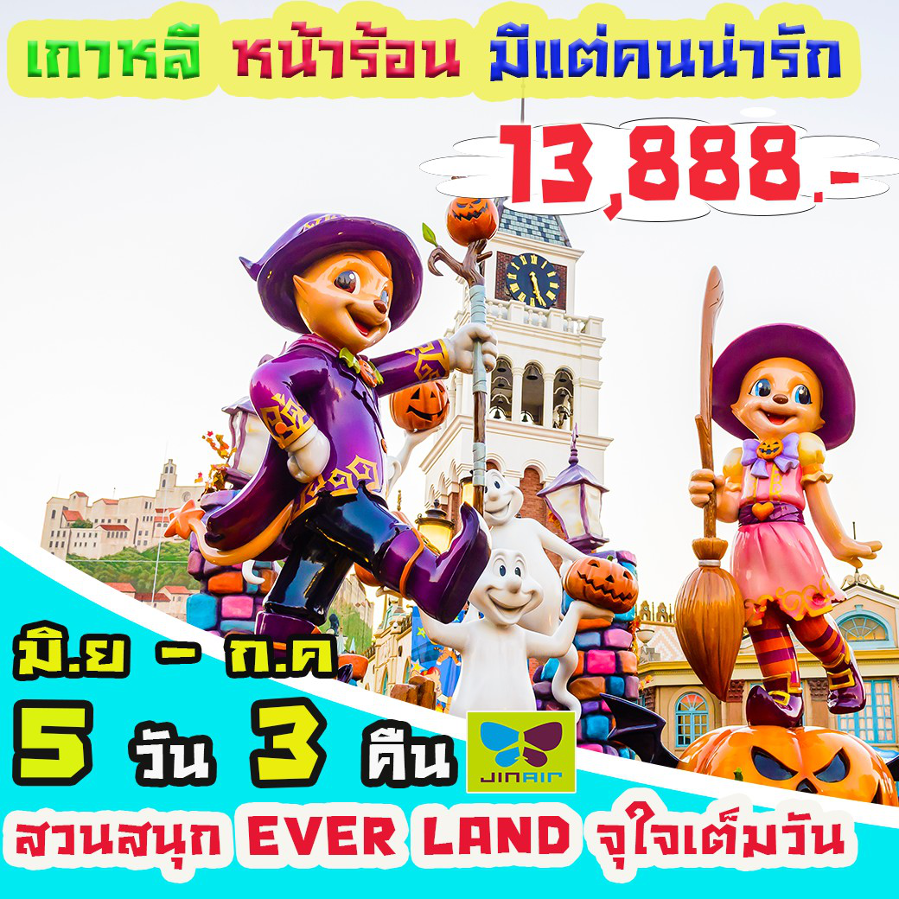
บินด้วยสายการบิน จินแอร์ (LJ) : ขึ้นเครื่องที่สนามบินสุวรรณภูมิ (BKK)
LJ002 | BKK(กรุงเทพ) - ICN(อินชอน) | 01.05 - 08.25
LJ001 | ICN(อินชอน) - BKK(กรุงเทพ) | 19.55 – 23.35
**โหลดกระเป๋าสัมภาระโดยน้ำหนักไม่เกิน 15 ก.ก. (1 ชิ้น) และ ถือขึ้นเครื่องบินได้น้ำหนักไม่เกิน 12 ก.ก. **
เดินทาง มิถุนายน 2561

วันที่ 1 | กรุงเทพฯ (สุวรรณภูมิ) - เมืองโซล (อินชอน) (-/-/-)

22.00 คณะพร้อมกัน ณ ท่าอากาศยานนานาชาติ สุวรรณภูมิ กรุงเทพฯ อาคารผู้โดยสารขาออก ชั้น 4 ประตูทางเข้าหมายเลข 3 เคาน์เตอร์เช็คอิน D สายการบิน Jin Air โดยมีเจ้าหน้าที่ของบริษัทฯ คอยให้การต้อนรับ อำนวยความสะดวกตลอดขั้นตอนการเช็คอิน และ หัวหน้าทัวร์ให้คำแนะนำเพื่อเตรียมความพร้อมก่อนออกเดินทาง
** ประเทศเกาหลีใต้ไม่อนุญาตให้นำอาหารสด จำพวก เนื้อสัตว์ พืช ผัก ผลไม้ เข้าประเทศ หากฝ่าฝืน จะมีโทษปรับและจับ ทั้งนี้ขึ้นอยู่กับดุลพินิจของเจ้าหน้าที่ศุลกากร ด่านตรวจคนเข้าเมือง **
** ท่านสามารถโหลดกระเป๋าสัมภาระลงใต้ท้องเครื่องบินโดยมีน้ำหนักไม่เกิน 15 ก.ก. (1 ชิ้น) และ ถือขึ้นเครื่องบินได้น้ำหนักไม่เกิน 12 ก.ก. (ไม่จำกัดจำนวนชิ้น แต่ทั้งนี้เจ้าหน้าที่จะพิจารณาตามความเหมาะสม) ต่อท่าน (ตามเงื่อนไขของสายการบิน) กรณีต้องการซื้อน้ำหนักกระเป๋าสัมภาระโหลดลงใต้ท้องเครื่องบินเพิ่ม มีค่าใช้จ่ายกิโลกรัมละประมาณ 700 บาท ต่อเที่ยวบิน ทางสายการบินขอสงวนสิทธิ์ในการดำเนินการที่เคาท์เตอร์เช็คอินในวันเดินทางเท่านั้น **
** สายการบิน Jin Air ใช้เครื่องบิน Boeing 777-200ER จำนวน 393 ที่นั่ง ลักษณะแถวที่นั่งเป็น 3-4-3 ทั้งนี้ สายการบินอาจปรับเปลี่ยนรุ่นเครื่องบินได้ตามความเหมาะสม โดยไม่แจ้งให้ทราบล่วงหน้า **
** เกี่ยวกับที่นั่งบนเครื่องบิน เนื่องจากบัตรโดยสาร (ตั๋ว) เป็นลักษณะของคณะ (กรุ๊ป อัตราพิเศษ) สายการบิน ขอสงวนสิทธิ์ในการเลือกที่นั่งบนเครื่องบิน กรณีลูกค้าเดินทางด้วยกันให้เช็คอินพร้อมกัน และ สายการบินจะพยายามที่สุดให้ท่านได้นั่งด้วยกัน หรือ ใกล้กันให้มากที่สุด เกี่ยวกับการอัพเกรดที่นั่ง เป็น Jini Plus Seat มีค่าใช้จ่ายเพิ่มที่นั่งละ เริ่มต้น ประมาณ 3,000 บาท ต่อเที่ยวบิน (ขึ้นอยู่กับ Class Booking ที่ได้) เป็นโซนที่นั่งสีม่วงด้านหน้า ตามแผนผัง ทางสายการบินขอสงวนสิทธิ์ในการดำเนินการที่เคาท์เตอร์เช็คอินในวันเดินทางเท่านั้น **

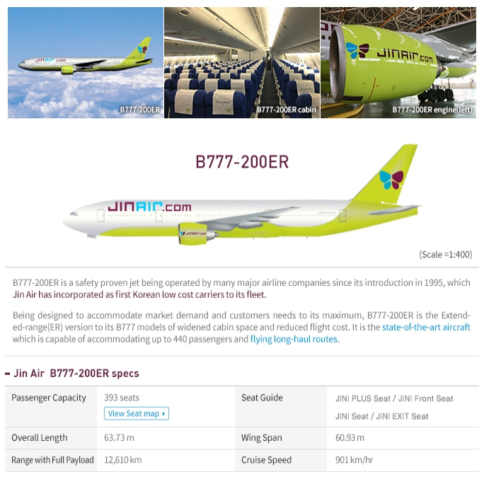
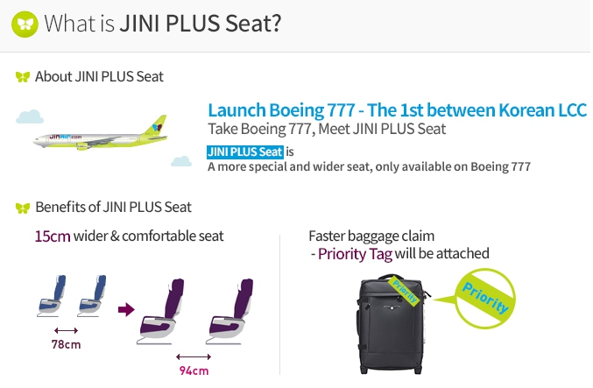

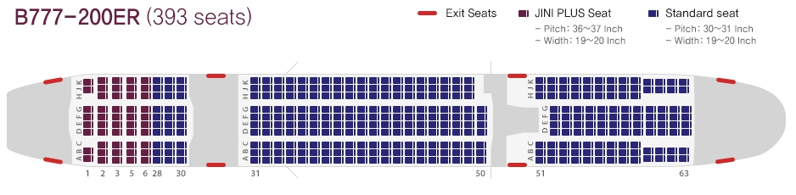

วันที่ 2 | เมืองอินชอน – หมู่บ้านเทพนิยาย - เมืองยงอิน - วันเมาท์ สโนพาร์ค - โรงเรียนสอนทำกิมจิ – เมืองซูวอน พิเศษ !! ให้ท่านได้ใส่ชุดประจำชาติเกาหลีเพื่อถ่ายรูปเป็นที่ระลึก (-/L/D)

01.05 นำท่านเดินทางสู่ ท่าอากาศยานนานาชาติ อินชอน ประเทศสาธารณรัฐเกาหลีใต้ โดยสายการบิน Jin Air เที่ยวบินที่ LJ 002
** สำหรับเที่ยวบินนี้ ไม่มีบริการอาหารและเครื่องดื่มบนเครื่องบิน กรุณารับประทานอาหารให้เรียบร้อยก่อนขึ้นเครื่องบิน ใช้เวลาบินประมาณ 5 ชั่วโมง 20 นาที **
08.25 เดินทางถึง ท่าอากาศยานนานาชาติ อินชอน เมืองอินชอน ประเทศสาธารณรัฐเกาหลีใต้
** ตามเวลาท้องถิ่น เร็วกว่าเมืองไทยประมาณ 2 ชั่วโมง กรุณาปรับนาฬิกาของท่านเพื่อความสะดวกในการนัดหมายเวลา **
หลังทุกท่านผ่านขั้นตอนการตรวจหนังสือเดินทาง และตรวจรับสัมภาระเรียบร้อย
นำทุกท่านเดินท่านเดินทางข้ามทะเลตะวันตกด้วยสะพานแขวนยอจอง หรือ สะพานเพื่อความหวังในการรวมชาติที่ยาวกว่า 4.42 ก.ม. และ มียอดโดมสูง 107 เมตร ท่านจะได้สัมผัสความสวยงามและยิ่งใหญ่
นำท่านเดินทางสู่ Dongwha Maeun หรือ หมู่บ้านเทพนิยาย หมู่บ้านที่ถูกตกแต่ง ประดับประดา และวาดสีสันให้หมู่บ้านแสนจะธรรมดากลายเป็นหมู่บ้านแห่งเทพนิยาย มีนิยายโด่งดังหลายเรื่อง อาทิเช่น สโนว์ไวท์กับคนแคระทั้ง 7 , หนูน้อยหมวกแดง, ปีเตอร์แพน, อะลาดินกับตะเกียงวิเศษ ฯลฯ รวมอยู่ในหมู่บ้านแห่งนี้
นำท่านเดินทางสู่ เมืองยงอิน (Yongin-Si) เป็นเมืองในจังหวัดคย็องกี ประเทศเกาหลีใต้ เป็นเมืองสำคัญในเขตเมืองหลวงโซล มีประชากรเกือบ 1 ล้านคน เมืองยงอินมีการพัฒนาขึ้นอย่างรวดเร็วในศตวรรษที่ 21 วัดได้จากการที่เมืองนี้มีประชากรเพิ่มขึ้นมากที่สุดในเกาหลีใต้ ทั้งยงอินยังเป็นที่ตั้งของเอเวอร์แลนด์และสวนน้ำแคริปเบี่ยนเบย์ ซึ่งเป็นสวนน้ำและสวนสนุกที่ได้รับความนิยมมากที่สุดในเกาหลีใต้ และยังมีหมู่บ้านเกาหลีโบราณที่ใหญ่ที่สุดตั้งอยู่ด้วย
นำท่านเดินทางสู่ วันเมาท์ สโนพาร์ค (Onemount Snow Park) เป็นสวนสนุกในร่มขนาดใหญ่ที่มีการจำลองให้เป็นเหมือนเมืองหิมะ อยู่ในส่วนของบริเวณ KINTEX Land ที่มีห้างสรรพสินค้า, สวนน้ำและ sport complex อยู่ในตึกเดียวกันด้วย นอกจากนี้ยังมีการจัดการแสดงต่างๆตลอดทั้งปี ภายในสวนสนุกหิมะมีสิ่งที่น่าสนใจมากมาย เช่น หมู่บ้านซานต้าที่ตกแต่งสไตล์ยุโรปเหนือ ลานเลื่อนหิมะ นอกจากนี้ยังมีการจำลองหิมะตกในอาคาร จนเป็นหนึ่งในจุดท่องเที่ยวที่สำคัญของจังหวัดเคียงกิโด (Gyeonggi-do)

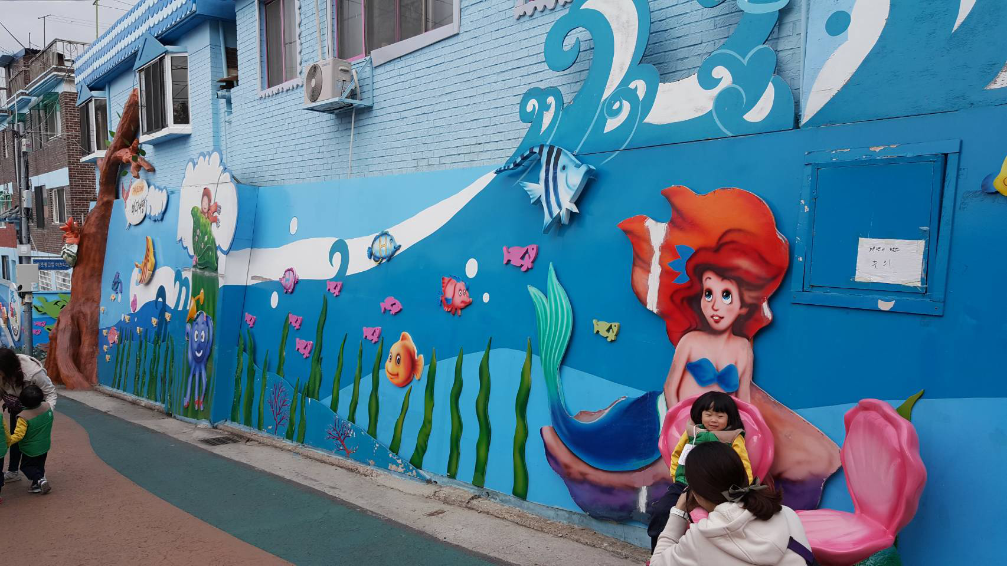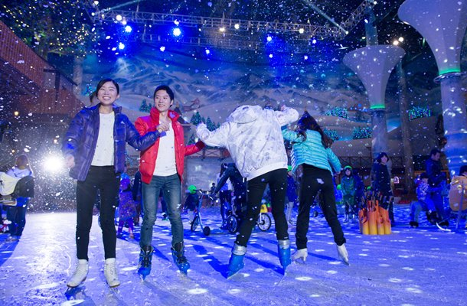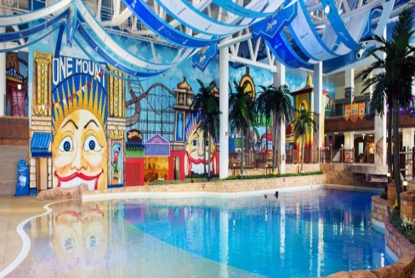
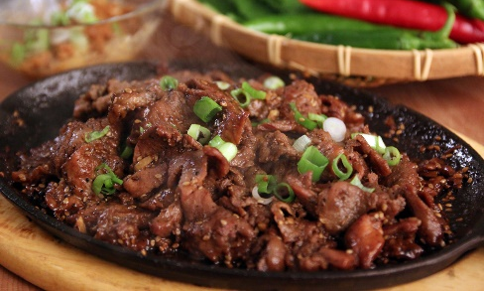
กลางวัน บริการอาหารกลางวัน ณ ภัตตาคาร เมนู หมูผัดซอส (Bulgoki)
นำท่านเดินทางสู่ โรงเรียนสอนทำกิมจิ (Kim Chi School) เพื่อให้ท่านเรียนรู้วัฒนธรรมการทำกิมจิของชาวเกาหลี กิมจิเป็นอาหารเกาหลีประเภทผักดองที่อาศัยภูมิปัญญาก้นครัวของชาวเกาหลี ด้วยการหมักพริกสีแดงและผักต่างๆ โดยทั่วไปจะเป็นผักกาดขาว ชาวเกาหลีนิยมรับประทานกิมจิเกือบทุกมื้อ เป็นเครื่องเคียง และยังนำไปปรุงเป็นส่วนประกอบอาหารอีกหลายอย่าง ปัจจุบันกิมจิมีมากกว่า 187 ชนิด ส่วนใหญ่แล้วจะมีรสเผ็ด เปรี้ยว และมีกลิ่นฉุน
พิเศษ !! ให้ท่านได้ใส่ชุดประจำชาติเกาหลี “ฮันบก” (Hanbok) และถ่ายรูปไว้เป็นที่ระลึก

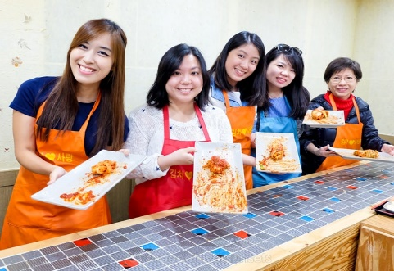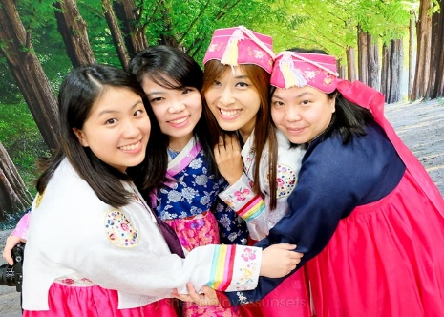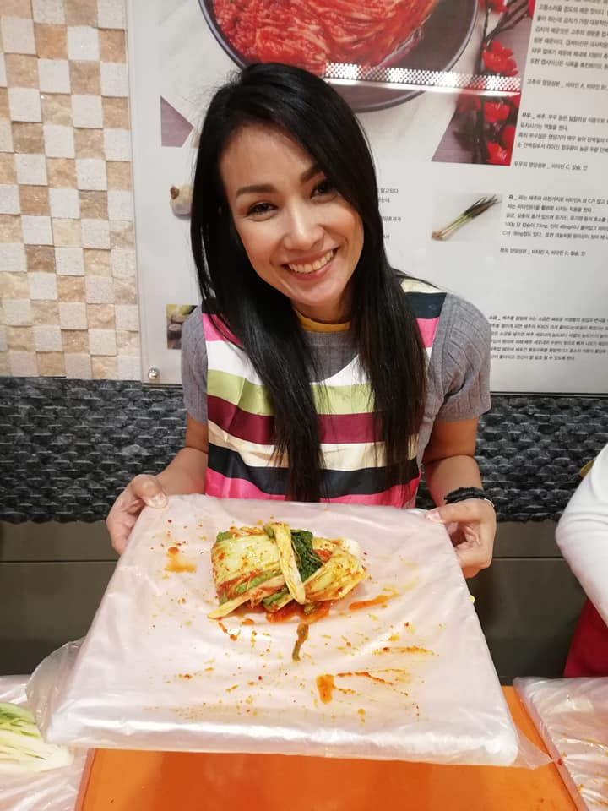
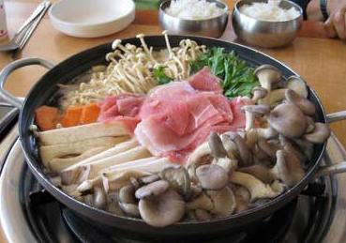
ค่ำ บริการอาหารค่ำ ณ ภัตตาคาร เมนู ชาบู ชาบู สไตล์เกาหลี
(Shabu Shabu)
ที่พัก New Suwon Hotel , Suwon หรือเทียบเท่า

วันที่ 3 | เมืองซูวอน - เมืองยงอิน – สวนสนุกเอเวอร์แลนด์(เต็มวัน) – เมืองโซล (B/-/D)

เช้า บริการอาหารเช้า ณ ห้องอาหารของโรงแรม
นำท่านเดินทางสู่ สวนสนุกเอเวอร์แลนด์ (Everland) เป็นสวนสนุกกลางแจ้งที่ใหญ่ที่สุดของประเทศเกาหลีใต้ ตั้งอยู่บนทำเลที่สวยงามท่ามกลางหุบเขา ในเมืองยงอิน ทางตอนใต้ของเมืองโซล ได้รับการขนานนามว่าเป็นดิสนีย์แลนด์แห่งเกาหลีใต้ ที่นี่ถูกออกแบบให้แตกต่างกันในแต่ละโซน ได้แก่ สวนสัตว์ , Global Fair , European Adventure , Magic Land , American Adventure และEver land Speedway นอกจากนี้ยังมีสวนสี่ฤดู ซึ่งปลูกดอกไม้ประจำในแต่ละฤดูกาล และมีการตกแต่งสวนสนุกให้เข้ากับบรรยากาศของเทศกาลนั้นๆ โดยมีบริษัทซัมซุง เป็นเจ้าของ ผู้บริหารจัดการสวนสนุกแห่งนี้ ดังนั้นความยิ่งใหญ่ตระการตา และ ปลอดภัย ไม่แพ้ชาติใดในโลกแน่นอน ** โซนสวนน้ำจะเปิดเฉพาะช่วงฤดูร้อน**
อิสระเที่ยว สวนสนุกเอเวอร์แลนด์เต็มวัน
อิสระอาหารกลางวันตามอัธยาศัย เพื่อสะดวกแก่การเดินทางท่องเที่ยว

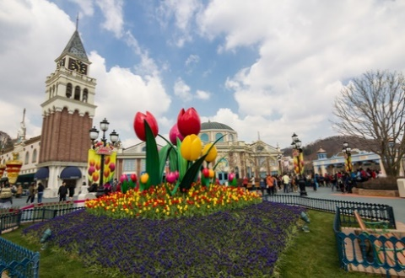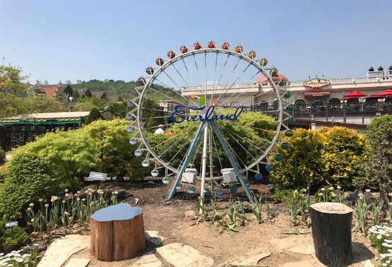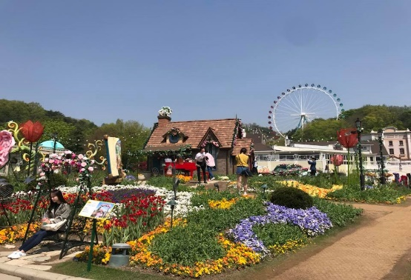

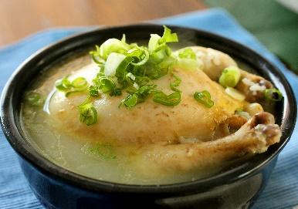
นำท่านเดินทางสู่ เมืองโซล (Seoul) ชื่ออย่างเป็นทางการ นครพิเศษโซล เป็นเมืองหลวงและมหานครที่ใหญ่ที่สุดของประเทศเกาหลีใต้ มีประชากรประมาณ 10 ล้านคน เป็นปริมณฑลที่ใหญ่ มีประชากรประมาณ 25 ล้านคน ซึ่งเป็นบริเวณที่อยู่อาศัยซึ่งประกอบด้วยบริเวณมหานครอินช็อนและจังหวัดคย็องกี เกือบหนึ่งในสี่ของประชากรชาวเกาหลีใต้อาศัยอยู่ในโซลและชาวต่างชาติอีกประมาณ 275,000 คน
ค่ำ บริการอาหารค่ำ ณ ภัตตาคาร เมนู ไก่ตุ๋นโสม (Samgyetang)
ที่พัก Inter City Hotel Seoul หรือเทียบเท่า

วันที่ 4 | ศูนย์โสมแห่งรัฐบาล – ศูนย์สมุนไพรน้ำมันสนเข็มแดง - พระราชวังถ็อกซูกุง – ศูนย์รวมเครื่องสำอางแบรนด์ดังเกาหลี - ดิวตี้ฟรี - ภูเขานำซาน - หอคอยเอ็น โซล ทาวเวอร์- ย่านเมียงดง (B/L/-)

เช้า บริการอาหารเช้า ณ ห้องอาหารของโรงแรม
นำท่านเดินทางสู่ ศูนย์โสมแห่งรัฐบาล (Ginseng) เหตุผลที่เรียกว่าศูนย์โสมแห่งรัฐบาล เพราะโสมทุกชนิดที่นี่จะถูกควบคุมคุณภาพภายใต้มาตรฐานของรัฐบาล ซึ่งแน่นอนว่าได้รับการรับรองคุณภาพจากรัฐบาล เป็นโสมที่มีอายุ 6 ปี ซึ่งถือว่ามีคุณภาพดีที่สุดในโลก มีชื่อเสียงที่สุด ให้ท่านได้เลือกซื้อโสมคุณภาพ ในราคาถูกกว่าประเทศไทยถึง 2 เท่า โสมเกาหลีถือเป็นยาบำรุงร่างกายหรือสามารถซื้อเป็นของฝากจากประเทศเกาหลีใต้ก็ได้
นำท่านเดินทางสู่ ศูนย์สมุนไพรน้ำมันสนเข็มแดง (Red Pine) เป็นผลิตภัณฑ์ ที่สกัดจากน้ามันสน มีสรรคุณช่วยบำรุงร่างกาย ลดไขมัน ช่วยควบคุมอาหารและรักษาสมดุลในร่างกายได้เป็นอย่างดี
นำท่านเดินทางสู่ พระราชวังถ็อกซูกุง (Deoksugung Palace) ตั้งอยู่ที่หัวมุมสี่แยกใจกลางเมืองของกรุงโซล เป็นพระราชวังที่เล็กที่สุดในบรรดา 5 พระราชวังของประเทศเกาหลีใต้ ซึ่งเป็นเพียงพระราชวังแห่งเดียวที่ล้อมรอบด้วยอาคารสไตล์ตะวันตกที่เพิ่มความเป็นเอกลักษณ์ของทิวทัศน์ได้ มีจุดเด่นคืออาคารภายในพระราชวังนั้นเป็นการผสมผสานระหว่างวัฒนธรรมเกาหลีและวัฒนธรรมตะวันตกได้อย่างงดงามลงตัว

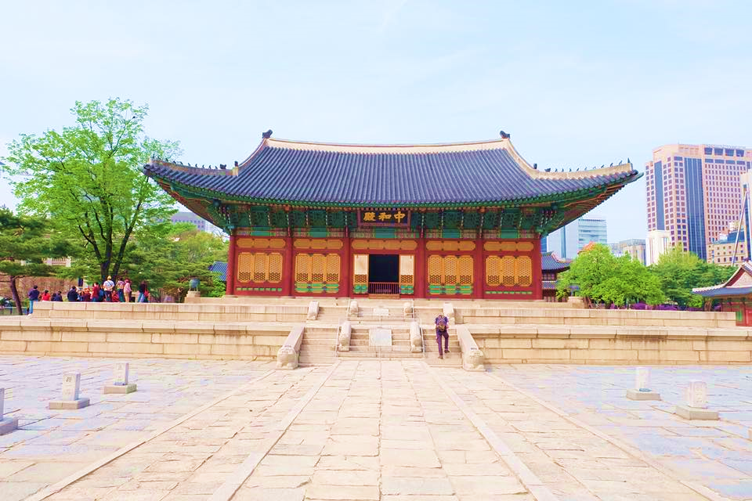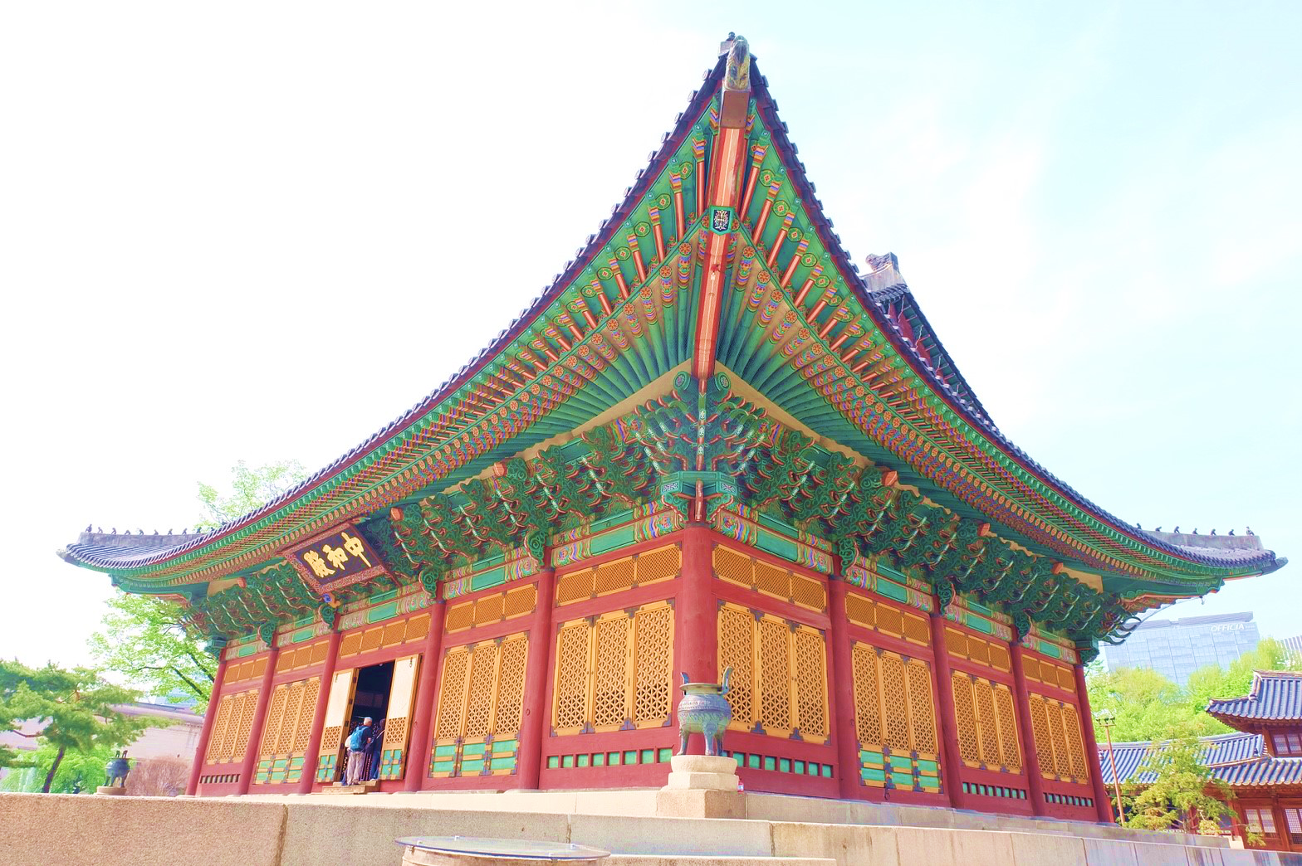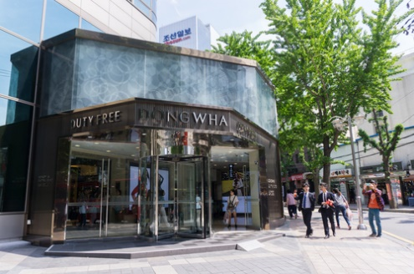

นำท่านเดินทางสู่ ศูนย์รวมเครื่องสำอางแบรนด์ดังเกาหลี (Cosmetic Gallery) เช่น Water Drop (ครีมน้ำแตก) , Snail Cream (ครีมเมือกหอยทาก) , Botox (โบท็อกซ์) , Aloe Vera Product (ผลิตภัณฑ์จากสมุนไพร ว่านหางจระเข้) เป็นต้น
กลางวัน บริการอาหารกลางวัน ณ ภัตตาคาร เมนู ข้าวยำเกาหลี (Bibimbab+Hot Pot)
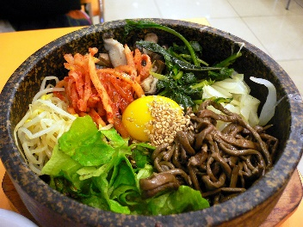
นำท่านเดินทางสู่ ดิวตี้ ฟรี (Duty Free) เป็นศูนย์รวมร้านค้าปลอดภาษีที่ใหญ่ที่สุดในโซล ให้ได้ช็อปปิ้งสินค้าแบรนด์เนมชั้นนำแบบ New Collection ! มากมาย เช่น นาฬิกา , แว่นตา , เครื่องสำอาง , กระเป๋า , กล้องถ่ายรูป หรือจะเป็นโทรศัพท์มือถือ ให้ท่านอิสระได้เลือกซื้อได้อย่างเต็มที่ เป็นแหล่งรวมสินค้าแบรนด์ดังกว่า 250 แบรนด์ ทั้งเครื่องสำอาง , น้ำหอม , กระเป๋า , สินค้าแฟชั่นต่างๆ เช่น Chanel , Hermes , MCM , Dior , Fendi , Loewe , Prada , Miu Miu , Celine , Givenchy , Bally , Bottega Veneta เป็นต้น ไม่ได้มีแค่เพียงสินค้าจากแบรนด์ต่างประเทศเท่านั้น สินค้าแบรนด์เกาหลีก็มีให้เลือกหลากหลายไม่แพ้กัน ราคาก็ถูกกว่าร้านค้าด้านนอกและบางยี่ห้อก็ถูกกว่าในประเทศไทยอีกด้วย หากจะเข้าไปช็อปปิ้งกันที่ห้างแห่งนี้ ให้พกพาสปอร์ตและข้อมูลตั๋วเครื่องบินไปด้วยเพราะต้องใช้ในการซื้อสินค้า
นำท่านเดินทางสู่ ภูเขานำซาน เป็นที่ตั้งของ หอคอยเอ็น โซลล์ ทาวเวอร์ (N Seoul Tower) 1 ใน 18 หอคอยเมืองที่สูงที่สุดในโลก มีความสูงถึง 480 เมตร เหนือระดับน้ำทะเล ท่านสามารถชมทัศนียภาพของกรุงโซลจากยอดโซลทาวเวอร์ได้รอบทิศ 360 องศา โดยสามารถมองได้ถึงเขาพูกักซัน และถ้าหันไปยังทิศตรงข้าม ก็จะเห็นไกลไปถึงแม่น้ำฮันกัง เป็นอีกหนึ่งสถานที่ ที่สุดแสนจะโรแมนติก ไม่ว่าจะเป็นยามกลางวันหรือกลางคืน และไม่ว่าจะฤดูไหนๆ ที่นี่ยังคงได้รับความนิยมเสมอมา เพราะเป็นสถานที่คล้องกุญแจคู่รักที่ยอดนิยมของนักท่องเที่ยว และชาวเกาหลี โดยมีความเชื่อว่าหากได้มาคล้องกุญแจด้วยกันที่นี่ และโยนลูกกุญแจลงไปจะทำให้รักกันมั่นคง ยืนยาว ตราบนานเท่านาน ** ยังไม่รวมค่า ขึ้นลิฟต์ และ ค่าแม่กุญแจ ลูกกุญแจคู่รักสำหรับคล้อง ท่านสามารถเตรียมจากประเทศไทยไปได้ **

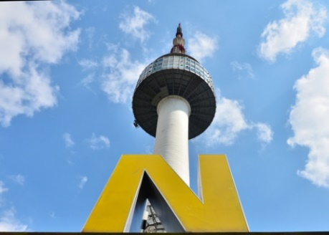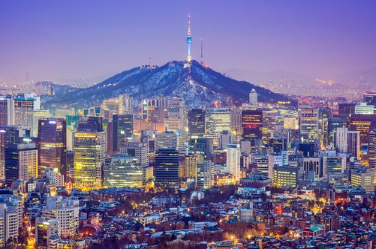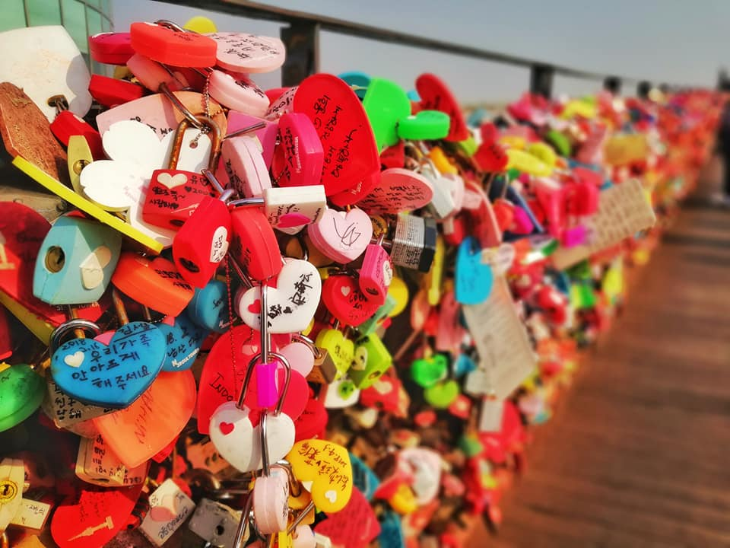

นำท่านเดินทางสู่ ย่านเมียงดง (Myeongdong) เปรียบเสมือนย่านสยามสแควร์บ้านเรา เมียงดงได้ชื่อว่าเป็นแหล่งรวมแฟชั่นแบรนด์เกาหลีชั้นนำ ซึ่งในแต่ละวันจะ มีวัยรุ่นเกาหลีมาเดินช็อปปิ้งกันอย่างล้นหลาม ท่านสามารถหาซื้อสินค้าได้อย่างหลากหลายทั้งเสื้อผ้า , รองเท้า , กระเป๋า , เครื่องสำอางซึ่งเป็นที่รู้จักอย่างดีของคนไทย เช่นLaneige , Etude House , IIope , Charmzone , Skin food , The Face Shop เป็นต้น เครื่องประดับ , ซีดีเพลง , วีซีดี , ดีวีดีหนังและซีรีย์ที่ฮิตตลอด จนไปถึงของที่ระลึกที่มีรูปดารานักแสดงคนโปรดของท่านอยู่ในสินค้า อีกทั้งยังมีร้านกาแฟ ร้านอาหารต่างๆ ท่าน สามารถลิ้มลองไอศกรีม 2,000 วอน ที่สูงเกือบฟุตได้ที่นี้
อิสระอาหารค่ำตามอัธยาศัย เพื่อสะดวกแก่การเดินทางท่องเที่ยว
ที่พัก Inter City Hotel Seoul หรือเทียบเท่า

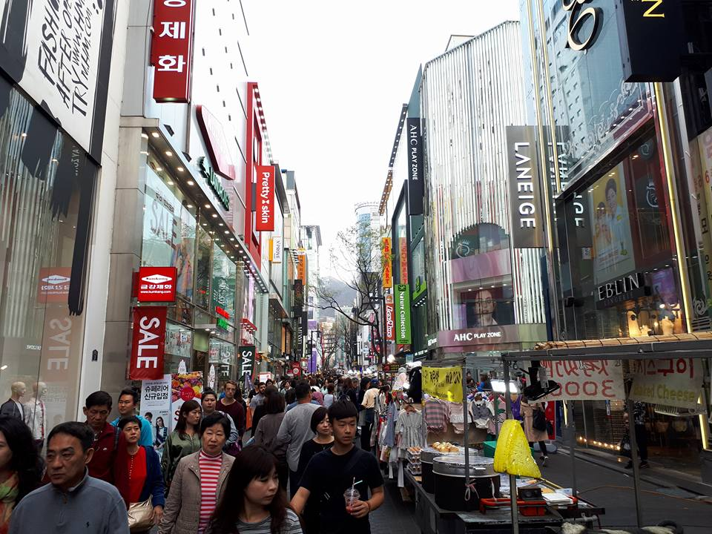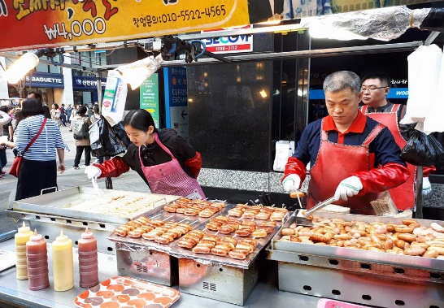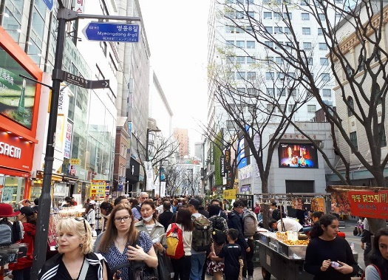

วันที่ 5 | ศูนย์สมุนไพรฮ็อกเกตนามู - โรงงานเจียระไน พลอยสีม่วง อเมทิส - พิพิธภัณฑ์ภาพ 3 มิติ - พิพิธภัณฑ์น้ำแข็ง – ตลาดทงแดมุน - ร้านละลายเงินวอน - เมืองโซล (อินชอน)  (B/L/-)

เช้า บริการอาหารเช้า ณ ห้องอาหารของโรงแรม
นำท่านเดินทางสู่ ศูนย์สมุนไพรฮ็อกเกตนามู (Raisin Tree) ต้นไม้ชนิดนี้เจริญเติบโตในป่าลึกบนภูเขาที่ปราศจากมลภาวะและระดับสูงเหนือน้ำทะเล 50-800 เมตร เมล็ดพันธุ์ของสมุนไพรฮ็อกเกตนามูนี้ เป็นที่นิยมของคนเกาหลีรุ่นใหม่ เพราะมีผลช่วยดูแลตับให้แข็งแรง ป้องกันโรคตับแข็งไม่ถูกทำลายจากการดื่มแอลกอฮอล์ กาแฟ บุหรี่ สารตกค้างจากอาหารและยา
นำท่านเดินทางสู่ โรงงานเจียระไน พลอยสีม่วง อเมทิส (Amethyst Factotory) แดนเกาหลีเป็นแดนของ พลอยสีม่วง พลอยแห่งสุขภาพและนำโชค โดยมีตั้งแต่สีม่วงอ่อนเย็นตา จนถึงสีม่วงเข้ม (ม่วงไวน์) มีเสน่ห์เย้ายวนใจ พลอยนี้จะสวยงามจับตาเมื่อมาทำเป็นแหวน จี้ ต่างหู และ สร้อยข้อมือ เป็นหินที่มีพลังในการบำบัดทั้งด้านร่างกายและจิตใจของผู้สวมใส่ ขจัดความคิดแง่ลบ เป็นพลอยแห่งสุขภาพและนำโชค สามารถปกป้องคุ้มครองผู้สวมใส่ได้
นำท่านเดินทางสู่ พิพิธภัณฑ์ภาพ 3 มิติ (Trick Eye Museum) เป็นสถานที่ท่องเที่ยวชื่อดังที่จัดขึ้นแบบพิพิธภัณฑ์แกลเลอรี่ศิลปะและภาพวาด ที่สร้างขึ้นโดย “ตร็องป์ L’Oeil” คือเทคนิคงานศิลปะแบบ 2D และลักษณะภาพวาดจะเป็นแบบ 3D แทนที่จะเป็นการดูภาพวาดธรรมดาๆเหมือนหอศิลป์ทั่วไป นักท่องเที่ยวจะตื่นตาตื่นใจกับภาพวาดแนว 3D ที่เสมือนว่าได้เข้าไปเป็นส่วนหนึ่งในรูปภาพนั้นๆ ทำให้นักท่องเที่ยวเพลินเพลินสนุกสนาน ไม่มีเบื่อ ถือเป็นพิพิธภัณฑ์ศิลปะยอดนิยมของชาวเกาหลีและนักท่องเที่ยว เพราะไม่เพียงแต่เป็นพิพิธภัณฑ์หอศิลปะภาพวาดสามมิติแล้ว ยังได้เปิดโซนใหม่ให้กับนักท่องเที่ยวได้เข้าไปเปิดประสบการณ์ใหม่ๆไม่ซ้ำใครกับ พิพิธภัณฑ์น้ำแข็ง (Ice Museum) ซึ่งเป็นการจำลองเมืองน้ำแข็งขึ้นมา เป็นศิลปะการแกะสลักน้ำแข็งแบบไม่ธรรมดา หากแต่เป็นการจำลองเป็นเมืองน้ำแข็งเหมือนจริงมากที่สุด และยังเอาใจเด็กๆด้วยการสร้างสไลเดอร์น้ำแข็งอีกทั้งยังมีกิจกรรมและโซนต่างๆ ให้นักท่องเที่ยวเข้าชมได้โดยไม่มีเบื่อ เช่น นั่งรถลากกวางรูดอร์ฟ ถ่ายรูปคู่กับคุณลุงซานต้าน้ำแข็ง และถ่ายรูปกับบรรดานกแพนกวินน้ำแข็งทั้งหลาย สำรวจถ้ำน้ำแข็ง เอสกิโม เยี่ยมชมปราสาทน้ำแข็ง มีจุดชมวิวบนกำแพงเมืองน้ำแข็ง โรงแรมที่สร้างจำลองขึ้นจากการแกะสลักจากน้ำแข็งทั้งหมด ซึ่งนักท่องเที่ยวสามารถตื่นตาตื่นใจและสัมผัสกับความหนาวอุณหภูมิติดลบมากกว่า 5 องศา

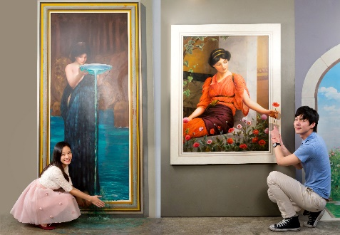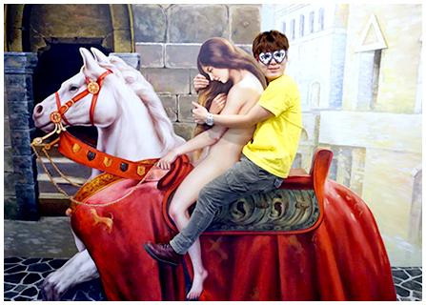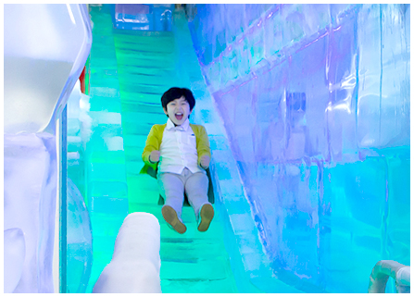

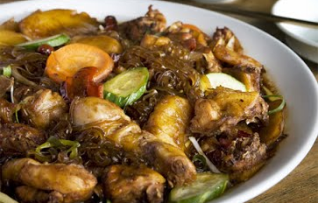
กลางวัน บริการอาหารกลางวัน ณ ภัตตาคาร เมนู ไก่ผัดวุ้นเส้น (Jimdak)
นำท่านเดินทางสู่ ตลาดทงแดมุน (Dongdaemun Market) สวรรค์ของนักช้อป ตลาดที่ใหญ่ที่สุดในกรุงโซล เป็นทั้งตลาดกลางแจ้งและขายกันในตึก มีห้างใหญ่ในย่านนั้นกว่า 20 ห้าง มีร้านย่อยๆ มากกว่า 30,000 ร้าน เป็นแหล่งค้าของสินค้าประเภทผ้า เครื่องแต่งกาย เครื่องหนัง เครื่องนอน เครื่องใช้ภายในบ้าน อุปกรณ์กีฬา เครื่องกีฬา รองเท้า เครื่องสำอางและอื่นๆ เอกลักษณ์ของการประเทศเกาหลีย่านทงแดมุนอีกหนึ่งอย่างก็คือ บรรดาร้านค้าแผงลอยที่มีเรียงรายอยู่โดยรอบ วางขายสินค้าราคาถูกและอาหารทานเล่นของเกาหลีที่น่าลิ้มลอง ไม่ว่าจะเป็น ปลาหมึกอบเนยถั่ว ต๊อกโบกี ไก่ทอดเกาหลีและฮอทด็อกทอดเฟรนช์ฟรายด์ที่จะมีขายในย่านทงแดมุนเท่านั้น นอกจากนี้ยังมีอาหารเกาหลีอื่นๆ อีกมากมาย นอกจากนี้ย่านนี้ยังเป็นแหล่งตัดชุดประจำชาติของเกาหลีหรือเรียกว่าชุดฮันบกอีกด้วย
นำท่านเดินทางสู่ ซุปเปอร์มาร์เก็ต หรือ ร้านละลายเงินวอน ให้ท่านได้เลือกซื้อช็อกโกแลต ผลิตภัณฑ์ของใบและรากฝอยของโสม ในรูป ขนมโสม ชาโสม ลูกอมโสม โคลนพอกหน้าโสม ครีมล้างหน้าโสม เครื่องสำอางโสม เป็นต้น และยังมีหมอนสุขภาพ , กิมจิ , เปเปโร (ป๊อกกี้เกาหลี) , ชินราเมง (มาม่าเกาหลี) และ นมกล้วย เป็นต้น
อิสระอาหารค่ำตามอัธยาศัย เพื่อสะดวกแก่การเดินทางท่องเที่ยว
ได้เวลาอันสมควร นำท่านเดินทางสู่ ท่าอากาศยานนานาชาติอินชอน ประเทศสาธารณรัฐเกาหลีใต้
19.55 นำท่านเดินทางสู่ ท่าอากาศยานนานาชาติ สุวรรณภูมิ กรุงเทพฯ โดยสายการบิน Jin Air เที่ยวบินที่ LJ 001 ** ไม่มีบริการอาหารและเครื่องดื่มบนเครื่องบิน กรุณารับประทานอาหารให้เรียบร้อยก่อนขึ้นเครื่องบิน ใช้เวลาบินประมาณ 5 ชั่วโมง 30 นาที **
23.35 เดินทางถึง ท่าอากาศยานนานาชาติ สุวรรณภูมิ กรุงเทพฯ โดยสวัสดิภาพ พร้อมกับความประทับใจ

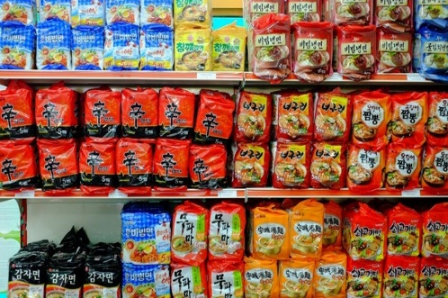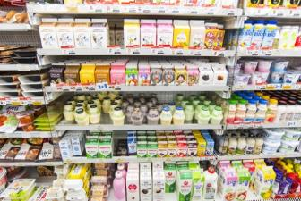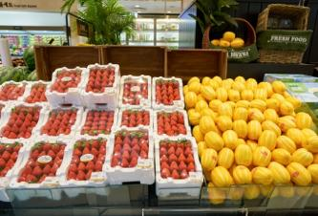


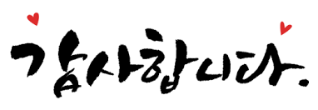

อัตราค่าบริการ

กำหนดการเดินทาง | ผู้ใหญ่ ห้องละ  2-3 ท่าน  อัตราท่านละ | 1 เด็ก 2 ผู้ใหญ่  เด็กมีเตียง  (เด็กอายุไม่เกิน 12 ปี)  อัตราเด็ก ท่านละ | 1 เด็ก 2 ผู้ใหญ่  เด็กไม่มีเตียง  (เด็กอายุไม่เกิน 12 ปี)  อัตราเด็ก ท่านละ | พักเดี่ยว  เพิ่ม  อัตรา ห้องละ | ไม่ใช้ตั๋วเครื่องบินอัตรา  ท่านละ
ตลอดเดือน มิถุนายน 2561
05–09 มิถุนายน 61 | 13,888 | 13,888 | 13,888 | 5,000 | 7,900
06–10 มิถุนายน 61 | 13,888 | 13,888 | 13,888 | 5,000 | 7,900
11–15 มิถุนายน 61 | 13,888 | 13,888 | 13,888 | 5,000 | 7,900
13–17 มิถุนายน 61 | 13,888 | 13,888 | 13,888 | 5,000 | 7,900
14–18 มิถุนายน 61 | 13,888 | 13,888 | 13,888 | 5,000 | 7,900
18–22 มิถุนายน 61 | 13,888 | 13,888 | 13,888 | 5,000 | 7,900
19-23 มิถุนายน 61 | 13,888 | 13,888 | 13,888 | 5,000 | 7,900
20-24 มิถุนายน 61 | 13,888 | 13,888 | 13,888 | 5,000 | 7,900
22-26 มิถุนายน 61 | 13,888 | 13,888 | 13,888 | 5,000 | 7,900
26-30 มิถุนายน 61 | 13,888 | 13,888 | 13,888 | 5,000 | 7,900
28มิ.ย. – 02 ก.ค. 61 | 13,888 | 13,888 | 13,888 | 5,000 | 7,900

** อัตรานี้ยังไม่รวมค่าทิปพนักงานขับรถ หัวหน้าทัวร์ และ มัคคุเทศก์ท้องถิ่น ตามธรรมเนียม 50,000 วอน (หรือคำนวณเป็นเงินไทย ประมาณ 1,750 บาท) ต่อ ทริป ต่อ ลูกค้า ผู้เดินทาง 1 ท่าน รวมไปถึงเด็ก ยกเว้นเด็กอายุไม่ถึง 2 ปี ณ วันเดินทางกลับ (Infant) ทั้งนี้ท่านสามารถให้มากกว่านี้ได้ตามความเหมาะสมและความพึงพอใจของท่าน โดยส่วนนี้ ทางบริษัทขอสงวนสิทธิ์ในการเรียกเก็บก่อนเดินทางทุกท่าน ที่สนามบิน ในวันเช็คอิน **

** ราคาเด็กอายุไม่ถึง 2 ปี ณ วันเดินทางกลับ (Infant) ท่านละ 5,000 บาท ** (ไม่มีที่นั่งบนเครื่องบิน)

** ทางบริษัทไม่มีนโยบายเรียกเก็บเงินประกันใดๆทั้งสิ้นก่อนออกเดินทางที่สนามบิน **

** ท่านที่ถือหนังสือเดินทางไทย และมีวัตถุประสงค์เดินทางไป เพื่อการท่องเที่ยว ประเทศเกาหลีใต้ ไม่จำเป็นต้องยื่นขอวีซ่า โดยสามารถพำนักได้ไม่เกิน 90 วัน ต่อครั้ง **

** บริษัทขอสงวนสิทธิ์ อัตรานี้เฉพาะนักท่องเที่ยว ที่ถือหนังสือเดินทางไทยเท่านั้น กรณีถือหนังสือเดินทางต่างประเทศ ทางบริษัทขอสงวนสิทธิ์ เรียกเก็บค่าธรรมเนียมเพิ่มจากราคาทัวร์ ท่านละ 100 USD. หรือ (เป็นเงินไทยประมาณ 3,200 บาท)

** กรณีต้องการตัดกรุ๊ปส่วนตัว กรุ๊ปเหมาที่สถานะผู้เดินทางเป็น เด็กนักเรียน นักศึกษา ครู ธุรกิจขายตรงเครื่องสำอางค์ หมอ พยาบาล ชาวต่างชาติ หรือคณะที่ต้องการให้เพิ่มสถานที่ขอดูงาน กรุณาติดต่อแจ้งรายละเอียด โดยละเอียด กับเจ้าหน้าที่เพื่อทำราคาให้ใหม่ทุกครั้ง **

** ทางบริษัทขอสงวนสิทธิ์ ให้บริการเฉพาะผู้เดินทาง ที่มีวัตถุประสงค์เพื่อการท่องเที่ยวเท่านั้น **

** ประกาศสำคัญจากสายการบิน กรณีลูกค้าผู้เดินทางไม่ผ่านด่านตรวจคนเข้าเมืองประเทศปลายทาง ทำให้ลูกค้าต้องถูกส่งตัวกลับประเทศไทย ในส่วนนี้อาจจำเป็นต้องมีค่าใช้จ่ายในการเปลี่ยนแปลงบัตรโดยสาร (ตั๋ว) เที่ยวบินขากลับ รวมถึงค่าบริการอื่นๆ รวมไปถึงค่าปรับที่ทางประเทศปลายทาง เรียกเก็บเพิ่ม ไม่ว่ากรณีใดก็ตาม ลูกค้าผู้เดินทางจำเป็นต้องเป็นผู้รับผิดชอบค่าใช้จ่ายที่เกิดขึ้นในส่วนนี้เองทั้งหมด **
กรณีไม่ลงร้านหรือลงไม่ครบตามที่กำหนด ทางแลนด์จะเก็บเพิ่มร้านละ 100 USD ต่อคน
อัตราค่าบริการนี้ รวม
- ค่าบัตรโดยสารโดยเครื่องบิน (ตั๋ว) ไป และ กลับพร้อมคณะ ชั้นประหยัด (Economy Class) รวมถึงค่าภาษีสนามบินและค่าภาษีน้ำมันทุกแห่ง กรณีต้องการอัพเกรด Upgrade หรือ เปลี่ยนแปลงบัตรโดยสาร ไม่ว่าเที่ยวใด เที่ยวหนึ่ง กรุณาติดต่อเจ้าหน้าที่เป็นกรณีพิเศษ โดยอ้างอิงค่าใช้จ่ายการจองทัวร์แบบ ไม่ใช่ตั๋วเครื่องบิน ตามที่ตามที่ตารางอัตราค่าบริการระบุ
- ค่าธรรมเนียมการโหลดกระเป๋าสัมภาระลงใต้ท้องเครื่องบิน สายการบิน Jin Air อนุญาตให้โหลดกระเป๋าสัมภาระลงใต้ท้องเครื่องบิน โดยมีน้ำหนักไม่เกิน 15 ก.ก. (1 ชิ้น) และ ถือขึ้นเครื่องบินได้น้ำหนักไม่เกิน 12 ก.ก. (ไม่จำกัดจำนวนชิ้น แต่ทั้งนี้เจ้าหน้าที่จะพิจารณาตามความเหมาะสม) ต่อท่าน (ตามเงื่อนไขของสายการบิน) **
- ค่ารถโค้ชปรับอากาศตลอดเส้นทางตามรายการระบุ (ยังไม่รวมทิปพนักงานขับรถ)
- ค่าโรงแรมที่พักระดับมาตรฐานตามรายการที่ระบุ (พัก 2-3 ท่าน ต่อ ห้อง) ในกรณีมีงานเทรดแฟร์ การแข่งขันกีฬา หรือ กิจกรรมอื่นๆ ที่ทำให้โรงแรมตามรายการที่ระยุเต็ม ทางบริษัทขอสงวนสิทธิ์ในการปรับเปลี่ยนโรงแรมที่พัก ไปเป็นเมืองใกล้เคียงแทน อ้างอิงมาตรฐานคุณภาพและความเหมาะสมเดิม โดยคำนึงถึงประโยชน์ของลูกค้าเป็นสำคัญ
- ค่าธรรมเนียมเข้าชมสถานที่ต่างๆ ตามรายการที่ระบุ กรณีไม่รวมจะชี้แจงแต่ละสถานที่ในโปรแกรม
- ค่าอาหาร ตามรายการที่ระบุ โดยทางบริษัทขอสงวนสิทธิ์ในการเปลี่ยนแปลงตามความเหมาะสม
- ค่ามัคคุเทศก์ที่คอยอำนวยความสะดวกตลอดการเดินทาง
- ค่าเบี้ยประกันอุบัติเหตุในการเดินทางท่องเที่ยวต่างประเทศ วงเงินประกันสูงสุดท่านละ 1,000,000 บาท (เงื่อนไขตามกรรมธรรม์) กรณีต้องการซื้อประกันเพิ่มเพื่อคุ้งครองสุขภาพ กรุณาติดต่อเจ้าหน้าที่เป็นกรณีพิเศษ

อัตราค่าบริการนี้ ไม่รวม
- ค่าใช้จ่ายส่วนตัวของผู้เดินทาง อาทิ ค่าทำหนังสือเดินทาง ค่าโทรศัพท์ ค่าอาหาร เครื่องดื่ม ค่าซักรีด ค่ามินิบาร์ในห้องและค่าพาหนะต่างๆ ที่ไม่ได้ระบุในรายการ
- ค่าทิปพนักงานขับรถ หัวหน้าทัวร์ และ มัคคุเทศก์ท้องถิ่น ตามธรรมเนียม 50,000วอน (หรือคำนวณเป็นเงินไทย ประมาณ 1,750 บาท) ต่อ ทริป ต่อ ลูกค้า ผู้เดินทาง 1 ท่าน รวมไปถึงเด็ก ยกเว้นเด็กอายุไม่ถึง 2 ปี ณ วันเดินทางกลับ (Infant) ทั้งนี้ท่านสามารถให้มากกว่านี้ได้ตามความเหมาะสมและความพึงพอใจของท่าน โดยส่วนนี้ ทางบริษัทขอสงวนสิทธิ์ในการเรียกเก็บก่อนเดินทางทุกท่าน ที่สนามบิน ในวันเช็คอิน
- ค่าธรรมเนียมในกรณีที่กระเป๋าสัมภาระที่มีน้ำหนักเกินกว่าที่สายการบินนั้นๆกำหนดหรือสัมภาระใหญ่เกินขนาดมาตรฐาน
- ค่าธรรมเนียมการจองที่นั่งบนเครื่องบินตามความต้องการเป็นกรณีพิเศษหากสามารถทำได้ ทั้งนี้ขึ้นอยู่กับสายการบิน และ รุ่นของเครื่องบินแต่ละไฟล์ทที่ใช้บิน ซึ่งอาจเปลี่ยนแปลงได้อยู่ที่สายการบินเป็นผู้กำหนด
- ค่าภาษีน้ำมัน ที่สายการบินเรียกเก็บเพิ่ม ภายหลังจากทางบริษัทฯได้ออกตั๋วเครื่องบินไปแล้ว
- ภาษีมูลค่าเพิ่ม 7% และภาษีหัก ณ ที่จ่าย 3% กรณีต้องการออกใบเสร็จรับเงินในนามบริษัท
- ค่าธรรมเนียมการขอวีซ่าท่องเที่ยว กรณีที่สถานทูตแจ้งให้ยื่นขอวีซ่าแบบกะทันหันก่อนเดินทางตามจริง ประเทศเกาหลีใต้ อนุญาตให้ท่านที่ถือหนังสือเดินทางไทย และมีวัตถุประสงค์เดินทางไปประเทศเกาหลีใต้ เพื่อการท่องเที่ยว ไม่จำเป็นต้องยื่นขอวีซ่า โดยสามารถพำนักได้ไม่เกิน 90 วัน ต่อครั้ง

เงื่อนไขการจอง และ การชำระเงิน
- กรุณาทำการจองล่วงหน้าอย่างน้อย 30 วัน ก่อนออกเดินทาง พร้อมชำระเงินมัดจำครั้งที่ 1 ท่านละ 10,000 บาท หลังจากส่งเอกสารยืนยันการจอง 1 วัน ตัวอย่างเช่น ท่านจองวันนี้ กรุณาชำระเงินในวันถัดไป ก่อนเวลา 16.00 น. เท่านั้น โดยระบบจะยกเลิกอัตโนมัติทันที หากยังไม่ได้รับยอดเงินตามเวลาที่กำหนด และหากท่านมีความประสงค์จะต้องเดินทางในพีเรียดเดิม ท่านจำเป็นต้องทำจองเข้ามาใหม่ นั่นหมายถึงว่า กรณีที่มีคิวรอ (Waiting List) ก็จะให้สิทธิ์ไปตามระบบ ตามลำดับ เนื่องจากทุกพีเรียด เรามีที่นั่งราคาพิเศษจำนวนจำกัด
- กรุณาชำระค่าทัวร์ส่วนที่เหลืออย่างน้อย 20 วัน ก่อนออกเดินทาง หากท่านไม่ชำระภายในระยะเวลาที่ที่บริษัทกำหนด ทางบริษัทจะถือว่าท่านสละสิทธิ์ยกเลิกการเดินทาง และ ขอสงวนสิทธิ์ไม่สามารถคืนเงินมัดจำให้ท่านใดไม่ว่าส่วนในส่วนหนึ่งก็ตาม
- กรณีลูกค้าทำการจองภายในระยะเวลาคงเหลือไม่ถึง 15 วัน ก่อนออกเดินทาง ทางบริษัทขอสงวนสิทธิ์ในการเรียกเก็บค่าทัวร์เต็มจำนวน 100%

เงื่อนไขการยกเลิก และ เปลี่ยนแปลงการเดินทาง
- ยกเลิกการเดินทาง ไม่น้อยกว่า 30 วัน ก่อนวันเดินทาง คืนเงินค่าบริการร้อยละ 100 ของค่าบริการที่ชำระแล้ว
** ยกเว้น พีเรียดที่มีวันหยุดนักขัตฤกษ์ ต้องยกเลิกเดินทางไม่น้อยกว่า 45 วัน ก่อนเดินทาง **
- ยกเลิกการเดินทาง 15-29 วัน ก่อนวันเดินทาง คืนค่าบริการร้อยละ 50 ของค่าบริการที่ชำระแล้ว
- ยกเลิกการเดินทาง 15 วัน ก่อนวันเดินทาง ทางบริษัทขอสงวนสิทธิ์ไม่คืนเงินค่าบริการที่ชำระมาแล้วทั้งหมดทั้งนี้ ทางบริษัทจะหักค่าใช้จ่ายที่ได้จ่ายจริงจากค่าบริการที่ชำระแล้วเนื่องในการเตรียมการจัดการนำเที่ยวให้แก่นักท่องเที่ยว เช่น การสำรองที่นั่งตั๋วเครื่องบิน การจองที่พัก ฯลฯ
- ทางบริษัทขอสงวนสิทธิ์ไม่รับผิดชอบ และ คืนค่าทัวร์ส่วนใดส่วนหนึ่งให้ท่านได้ไม่ว่ากรณีใดๆทั้งสิ้น เช่น สถานทูตปฏิเสธวีซ่า ด่านตรวจคนเข้าเมือง ฯลฯ
- กรณีต้องการเปลี่ยนแปลงผู้เดินทาง (เปลี่ยนชื่อ) จะต้องแจ้งให้ทางบริษัททราบล่วงหน้า อย่างน้อย 20 วัน ก่อนออนออกเดินทาง กรณีแจ้งหลังจากเจ้าหน้าที่ออกเอกสารเรียบร้อยแล้ว ไม่ว่าส่วนใดส่วนหนึ่ง ทางบริษัทขอสงวนสิทธิ์ในการเรียกเก็บค่าใช้จ่ายที่เกิดขึ้นจริงทั้งหมด ทั้งนี้ขึ้นอยู่กับช่วงพีเรียดวันที่เดินทาง และกระบวนการของแต่ละคณะ เป็นสำคัญด้วย กรุณาสอบถามกับเจ้าหน้าที่เป็นกรณีพิเศษ
- กรณีต้องการเปลี่ยนแปลงพีเรียดวันเดินทาง (เลื่อนวันเดินทาง) ทางบริษัทขอสงวนสิทธิ์ในการหักค่าใช้จ่ายการดำเนินการต่างๆ ที่เกิดขึ้นจริงสำหรับการดำเนินการจองครั้งแรก ตามจำนวนครั้งที่เปลี่ยนแปลง ไม่ว่ากรณีใดๆทั้งสิ้น
- สายการบิน Jin Air ขอสงวนสิทธิ์สำหรับท่านที่จะเปลี่ยนแปลงผู้เดินทาง กรณีออกบัตรโดยสาร (ตั๋วเครื่องบิน) เรียบร้อยแล้ว ไม่สามารถยกเลิกหรือเปลี่ยนแปลงได้ทุกกรณี จะต้องซื้อบัตรโดยสารใบใหม่ (หากมีที่ว่าง) เท่านั้น โดยทางบริษัทจะออกตั๋วเครื่องบินก่อนออกเดินทางอย่างน้อย 10-15 วัน ก่อนเดินทาง ทั้งนี้ขึ้นอยู่กับกระบวนการการดำเนินการของแต่ละคณะเท่านั้น

เงื่อนไขสำคัญอื่นๆที่ท่านควรทราบก่อนการเดินทาง
- คณะจะสามารถออกเดินทางได้ตามจำเป็นต้องมีขึ้นต่ำ อย่างน้อย 25 ท่าน หากต่ำกว่ากำหนด คณะจะไม่สามารถเดินทางได้ หากผู้เดินทางทุกท่านยินดีที่จะชำระค่าบริการเพิ่มเพื่อให้คณะเดินทางได้ ทางบริษัทยินดีที่จะประสานงาน เพื่อให้ทุกท่านเดินทางตามความประสงค์ต่อไป
- ทางบริษัทขอสงวนสิทธิ์ในการงดออกเดินทาง หรือ เลื่อนการเดินทางไปในพีเรียดวันอื่นต่อไป โดยทางบริษัทฯ จะแจ้งให้ท่านทราบล่วงหน้าเพื่อวางแผนการเดินทางใหม่อีกครั้ง ทั้งนี้ ก่อนคอนเฟิร์มลางาน กรุณาติดต่อเจ้าหน้าที่เป็นกรณีพิเศษทุกครั้งหากท่านลางานแล้วไม่สามารถเปลี่ยนแปลงได้
- กรณีที่ท่านต้องออกบัตรโดยสารภายใน (ตั๋วภายในประเทศ เช่น ตั๋วเครื่องบิน , ตั๋วรถทัวร์ , ตั๋วรถไฟ) กรุณาติดต่อสอบถามเพื่อยืนยันกับเจ้าหน้าที่ก่อนทุกครั้ง และควรจองบัตรโดยสารภายในที่สามารถเลื่อนวันและเวลาเดินทางได้ เพราะมีบางกรณีที่สายการบินอาจมีการปรับเปลี่ยนไฟล์ทบิน หรือ เวลาบิน โดยไม่แจ้งให้ทราบล่วงหน้า ทั้งนี้ขึ้นอยู่กับฤดูกาล สภาพภูมิอากาศ และ ตารางบินของท่าอากาศยานเป็นสำคัญเท่านั้น สิ่งสำคัญ ท่านจำเป็นต้องมาถึงสนามบินเพื่อเช็คอินก่อนเครื่องบิน อย่างน้อย 3 ชั่วโมง โดยในส่วนนี้หากเกิดความเสียหายใดๆบริษัทขอสงวนสิทธิ์ในการไม่รับผิดชอบค่าใช้จ่ายที่เกิดขึ้นใดๆทั้งสิ้น
- กรณีที่ท่านเป็นอิสลาม ไม่ทานเนื้อสัตว์ หรือ แพ้อาหารบางประเภท กรุณาแจ้งเจ้าหน้าที่เป็นกรณีพิเศษ
- กรณีผู้เดินทางต้องการความช่วยเหลือเป็นพิเศษ อาทิเช่น ใช้วีลแชร์ (Wheel Chair) กรุณาแจ้งบริษัทฯ อย่างน้อย 7 วันก่อนการเดินทาง หรือตั้งแต่ที่ท่านเริ่มจองทัวร์ เพื่อให้ทางบริษัทประสานงานกับสายการบินเพื่อจัดเตรียมล่วงหน้า กรณีมีค่าใช้จ่ายเพิ่มเติม ทางบริษัทของสงวนสิทธิ์ในการเรียกเก็บค่าใช้จ่ายตามจริงที่เกิดขึ้นกับผู้เดินทาง
- กรุณาส่งรายชื่อผู้เดินทาง พร้อมสำเนาหน้าแรกของหนังสือเดินทางทุกท่านให้กับเจ้าหน้าที่หลังจากชำระเงินกรณีที่ท่านเดินทางเป็นครอบครัว (หลายท่าน) กรุณาแจ้งรายนามคู่นอนกับเจ้าหน้าที่ให้ทราบ
- กรณีที่ออกบัตรโดยสาร (ตั๋ว) เรียบร้อยแล้ว มีรายละเอียดส่วนใดผิด ทางบริษัทขอสงวนสิทธิ์ในการรับผิดชอบไม่ว่าส่วนใดส่วนหนึ่ง หากท่านไม่ดำเนินการส่งสำเนาหน้าแรกของหนังสือเดินทางให้ทางบริษัทเพื่อใช้ในการออกบัตรโดยสาร
- หลังจากท่านชำระค่าทัวร์ครบตามจำนวนเรียบร้อยแล้ว ทางบริษัทจะนำส่งใบนัดหมายและเตรียมตัวการเดินทางให้ท่านอย่างน้อย 3 หรือ 7 วัน ก่อนออกเดินทาง
- อัตราทัวร์นี้ เป็นอัตราสำหรับบัตรโดยสารเครื่องบินแบบหมู่คณะ (ตั๋วกรุ๊ป) ท่านจะไม่สามารถเลื่อนไฟล์ท วัน ไป หรือ กลับส่วนใดได้ จำเป็นจะต้องไป และ กลับ ตามกำหนดการเท่านั้น หากต้องการเปลี่ยนแปลงกรุณาติดต่อเจ้าหน้าที่เป็นกรณีพิเศษ
- ทางบริษัทไม่มีนโยบายจัดคู่นอนให้กับลูกค้าที่ไม่รู้จักกันมาก่อน เช่น กรณีที่ท่านเดินทาง 1 ท่าน จำเป็นต้องชำระค่าห้องพักเดี่ยวตามที่ระบุ
- หนังสือเดินทาง หรือ พาสปอร์ต ต้องมีอายุใช้งานได้คงเหลือไม่น้อยกว่า 6 เดือน ณ วันกลับ
- สำหรับลูกค้าที่เดินทาง 3 ท่าน และ ต้องการพักห้องสำหรับ 3 ท่าน อาจมีค่าใช้จ่ายเพิ่มเติมได้ในบางกรณี ข้นอยู่กับโรงแรมที่คณะนั้นๆพักว่ามีห้องรอบรับสำหรับ 3 ท่าน หรือ (Triple Room) หรือไม่ กรณีไม่มี ท่านจำเป็นจะต้องชำระค่าใช้จ่ายเพิ่ม (พักเดี่ยว) ตามจริง ยกเว้นเด็กที่มีอายุต่ำกว่า 12 ปี ณ วันเดินทางกลับ
- การให้ทิปถือเป็นธรรมเนียมปฏิบัติสำหรับนักท่องเที่ยวที่เดินทางไปต่างประเทศ โดยผู้ให้บริการจะต้องหวังสินน้ำใจเล็กๆน้อยๆ เป็นเรื่องปกติ จึงรบกวนให้ท่านเตรียมค่าใช้จ่ายในส่วนนี้เพื่อมอบให้เล็กๆน้อยๆ ตามความเหมาะสม
- ฤดูหนาวในต่างประเทศ มีข้อควรระวัง สภาพอากาศจะมืดเร็วกว่าปกติ สี่โมงเย็นก็จะเริ่มมืดแล้ว สถานที่ท่องเที่ยวต่างๆ จะปิดเร็วกว่าปกติ ประมาณ 1-2 ช.ม. การเดินทางควรเผื่อเวลาให้เหมาะสม และ หากมีสถานที่ท่องเที่ยวกลางแจ้ง เวลาเดินบนหิมะ อาจลื่นได้ต้องใช้ความระมัดระวังในการเดินเป็นอย่างสูง หรือ ใช้รองเท้าที่สามารถเดินบนหิมะได้ แว่นกันแดดควร เมื่อแสงแดดกระทบหิมะจะสว่างสะท้อนเข้าตา อาจทำให้ระคายเคืองตาได้
- ทางบริษัทขอสงวนสิทธิ์เปลี่ยนแปลงโปรแกรมได้ตามความเหมาะสม เนื่องจากฤดูกาล สภาพภูมิอากาศ เหตุการทางการเมือง การล่าช้าของสายการบิน เงื่อนไขการให้บริการของรถในแต่ละประเทศ เป็นต้น โดยส่วนนี้ทางบริษัทจะคำนึงถึงประโยชน์ของลูกค้าเป็นสำคัญ หากกรณีที่จำเป็นจะต้องมีค่าใช้จ่ายเพิ่ม ทางบริษัทจะแจ้งให้ทราบล่วงหน้า
- เนื่องจากการเดินทางท่องเที่ยวในครั้งนี้ เป็นการชำระแบบเหมาจ่ายขาดกับบริษัทตัวแทนในต่างประเทศ ทางบริษัทจึงขอสงวนสิทธิ์ ไม่สามารถขอรับเงินคืนได้ในบริการบางส่วน หรือ ส่วนใดส่วนหนึ่งที่ท่านไม่ต้องการได้รับบริการ หากระหว่างเดินทาง สถานที่ท่องเที่ยวใดที่ไม่สามารถเข้าชมได้ ไม่ว่าด้วยสาเหตุใดก็ตาม ทางบริษัทขอสงวนสิทธิ์ในการไม่สามารถคืนค่าใช้จ่ายไม่ว่าส่วนใดส่วนหนึ่งให้ท่าน เนื่องจากทางบริษัทได้ทำการจองและถูกเก็บค่าใช้จ่ายแบบเหมาจ่ายไปล่วงหน้าทั้งหมดแล้ว
- กรณีที่ท่านถูกปฏิเสธการเดินทางเข้าเมือง ทางบริษัทขอสงวนสิทธิ์ไม่รับผิดชอบค่าใช้จ่ายที่จะเกิดขึ้นตามมา และ จะไม่สามารถคืนเงินค่าทัวร์ที่ท่านชำระเรียบร้อยแล้วไม่ว่าส่วนใดส่วนหนึ่ง
- หากวันเดินทาง เจ้าหน้าที่สายการบิน หรือ ด่านตรวจคนออก และ เข้าเมือง ตรวจพบ หนังสือเดินทาง ( พาสปอร์ต) ของท่านชำรุดแม้เพียงเล็กน้อย เช่น เปียกน้ำ ขาดไปหน้าใดหน้าหนึ่ง มีหน้าใดหน้าหนึ่งหายไป มีกระดาษหน้าใดหน้าหนึ่งหลุดออกมา มีรอยแยกระหว่างสันของเล่มหนังสือเดินทาง เป็นต้น ไม่ว่ากรณีใดๆทั้งสิ้น ทางสายการบิน หรือ เจ้าหน้าที่ด่านตรวจคนออก และ เข้าเมือง มีสิทธิ์ไม่อนุญาตให้ท่านเดินทางต่อไปได้ ดังนั้นกรุณาตรวจสอบ และ ดูแล หนังสือเดินทางของท่านให้อยู่ในสภาพดีอยู่ตลอดเวลา ขณะเดินทาง กรณีชำรุด กรุณาติดต่อกรมการกงสุลกระทรวงการต่างประเทศเพื่อทำหนังสือเดินทางฉบับใหม่ โดยใช้ฉบับเก่าไปอ้างอิง และ ยืนยันด้วย พร้อมกับแจ้งมาที่บริษัทเร็วที่สุด เพื่อยืนยันการเปลี่ยนแปลงข้อมูลหนังสือเดินทาง หากท่านได้ส่งเอกสารมาที่บริษัทเรียบร้อยแล้ว กรณีที่ยังไม่ออกบัตรโดยสาร (ตั๋วเครื่องบิน) ท่านสามารถเปลี่ยนแปลงได้ไม่มีค่าใช้จ่าย แต่หากออกบัตรโดยสาร (ตั๋วเครื่องบิน) เรียบร้อยแล้ว ทางบริษัทขอสงวนสิทธิ์ในการเรียกเก็บค่าใช้จ่ายที่เกิดขึ้นจริงทั้งหมด ซึ่งโดยส่วนใหญ่ตั๋วเครื่องบินแบบกรุ๊ปจะออกก่อนออกเดินทางประมาณ 14-20 วัน ทั้งนี้ขึ้นอยู่กับกระบวนการและขั้นตอนของแต่ละคณะ
- เกี่ยวกับที่นั่งบนเครื่องบิน เนื่องจากบัตรโดยสาร (ตั๋ว) เป็นลักษณะของคณะ (กรุ๊ป อัตราพิเศษ) สายการบิน ขอสงวนสิทธิ์ในการเลือกที่นั่งบนเครื่องบิน กรณีลูกค้าเดินทางด้วยกัน กรุณาเช็คอินพร้อมกัน และ สายการบินจะพยายามที่สุดให้ท่านได้นั่งด้วยกัน หรือ ใกล้กันให้มากที่สุด
- ข้อมูลเพิ่มเติมเกี่ยวกับห้องพักในโรงแรมที่พัก เนื่องจากการวางแปลนแบบห้องพักของแต่ละโรงแรมแตกต่างกัน จึงอาจทำให้ห้องพักแบบห้องพักเดี่ยว (Single) และห้องคู่ (Twin/Double) และ ห้องพักแบบ 3 ท่าน (Triple) จะแตกต่างกัน บางโรงแรม ห้องพักแต่ละแบบอาจจะอยู่คนละชั้นกัน (ไม่ติดกันเสมอไป)
- กรณีที่ท่านไม่ผ่านด่านตรวจคนออก หรือ เข้าเมือง (ห้ามไม่ให้เดินทางต่อ ไม่ว่ากรณีใดๆทั้งสิ้น ทางบริษัทขอสงวนสิทธิ์ในการคืนค่าใช้จ่ายให้ไม่ว่าส่วนใดส่วนหนึ่งทั้งสิ้น
- ขอสงวนสิทธิ์การเก็บค่าน้ำมันและภาษีสนามบินทุกแห่งเพิ่ม หากสายการบินมีการปรับขึ้นก่อนวันเดินทาง
- มัคคุเทศก์ พนักงาน และตัวแทนของผู้จัด ไม่มีสิทธิในการให้คำสัญญาใดๆทั้งสิ้นแทนบริษัทผู้จัด นอกจากมีเอกสารลงนามโดยผู้มีอำนาจของผู้จัดกำกับเท่านั้น
- บริษัทขอสงวนสิทธิ์ ในการไม่รับผิดชอบใดๆทั้งสิ้น หากเกิดกรณีความล่าช้าจากสายการบิน , การยกเลิกบิน , การประท้วง , การนัดหยุดงาน , การก่อการจลาจล , ภัยธรรมชาติ , การนำสิ่งของผิดกฎหมาย ซึ่งอยู่นอกเหนือความรับผิดชอบของบริษัท
- บริษัทขอสงวนสิทธิ์ ในการไม่รับผิดชอบใดๆทั้งสิ้น หากเกิดสิ่งของสูญหายระหว่างการเดินทาง ไม่ว่ากรณีใดๆก็ตาม และ ขอสงวนสิทธิ์ในการเรียกเก็บค่าใช้จ่ายตามจริง กรณีท่านลืมสิ่งของไว้ที่โรงแรมและจำเป็นต้องส่งมายังจุดหมายปลายทางตามที่ท่านต้องการ
- รายการนี้เป็นเพียงข้อเสนอที่ต้องได้รับการยืนยันจากบริษัทฯอีกครั้งหนึ่ง หลังจากได้สำรองโรงแรมที่พักในต่างประเทศเรียบร้อยแล้ว โดยโรงแรมจัดในระดับใกล้เคียงกัน ซึ่งอาจจะปรับเปลี่ยนตามที่ระบุในโปรแกรม

** เมื่อท่านชำระเงินค่าทัวร์ให้กับทางบริษัทฯแล้ว ไม่ว่าส่วนใดส่วนหนึ่งก็ตาม ทางบริษัทฯ จะถือว่าท่านได้ยอมรับเงื่อนไขข้อตกลงทั้งหมดนี้แล้ว **

คำแนะนำเพิ่มเติม เกี่ยวกับ มาตรการการยกเว้นการขอวีซ่า
จากมาตรการ การยกเว้นการขอวีซ่าเข้า ประเทศเกาหลีใต้ สำหรับผู้ที่ถือหนังสือเดินทางไทย ที่มีความประสงค์เพื่อเดินทางไปเพื่อท่องเที่ยวในระยะสั้นไม่เกิน 15 วัน ท่านจึงควรเตรียมเอกสารเพื่อยื่นสำหรับขั้นตอนการตรวจคนเข้าเมือง เพื่อยืนยันการมีคุณสมบัติการเข้าประเทศ เบื้องต้น ดังต่อไปนี้
1. หลักฐานการทำงาน เช่น บัตรพนักงาน นามบัตร จดหมายรับรองการทำงานภาษาอังกฤษ (กรณีเดินทางคนเดียว)
2. หากเป็นหนังสือเดินทางใหม่ ควรนำหนังสือเดินทางเล่มเก่าติดตัวไปด้วย
3. สิ่งที่ยืนยันว่าท่านจะเดินทางไปประเทศเกาหลีใต้เพื่อท่องเที่ยวจริงๆ และจะต้องกลับมาปฏิบัติงานที่ประเทศไทยแน่นอน เช่น หนังสือรับรองการทำงาน บัตรพนักงาน เป็นต้น
4. หลักฐานการเงิน ในระหว่างการท่องเที่ยวประเทศในต่างประเทศ ควรที่จะนำเงินสดติดตัวไปด้วยประมาณ 600 เหรียญสหรัฐ (USD) หรือ ประมาณ 20,000 บาท สำหรับการเดินทาง 5-6 วัน (กรณีไม่มีบัตรเครดิตการ์ด) หากมีบัตรเครดิตการ์ด เช่น Visa Card , American Express , Dinners Club หรือ Master Card ควรนำติดตัวไปด้วย หรือสิ่งที่ยืนยันว่าท่านสามารถรับผิดชอบค่าใช้จ่ายที่อาจเกิดขึ้นระหว่างพำนักในต่างประเทศได้
5. ใบรับรองสถานศึกษาหากท่านยังอยู่ในระหว่างการศึกษา หรือบัตรนักศึกษา และควรเดินทางกับผู้ปกครองที่มีนามสกุลเดียวกันจะดีที่สุด
6. กรณีผู้เยาว์ อายุต่ำกว่า 20 ปี เดินทางกับบุคคลอื่น (คนละนามสกุล) หรือ เดินทางไปกับบุคคลอื่น จำเป็นต้องถือ หนังสือยินยอมให้ผู้เยาว์เดินทางไปต่างประเทศ ที่ออกโดยสำนักงานเขตท้องถิ่นที่อยู่อาศัย โดยมีผู้ปกครอง (นามสกุลเดียวกัน) ลงนามยินยอมต่อหน้าพนักงานเจ้าหน้าที่ พร้อมตราประทับ (ฉบับจริง)
7. ควรแต่งกายด้วยชุดสุภาพ มิดชิด ลักษณะเหมือนนักท่องเที่ยวทั่วไป ไม่ควรสวมรองเท้าแตะ
8. ตั๋วเครื่องบินขาไป และ กลับ (ทางบริษัทฯ จัดเตรียมให้ทุกท่านในซองเอกสาร ณ วันเดินทาง)
9. ชื่อ ที่อยู่ (โรงแรม) และหมายเลขติดต่อในระหว่างที่พำนักในประเทศต่างประเทศ (ทางบริษัทฯ จัดเตรียมให้ทุกท่านในซองเอกสาร ณ วันเดินทาง)
10. โปรแกรมการท่องเที่ยว และ สถานที่ท่องเที่ยวสำคัญ ผู้เดินทางควรทราบข้อมูลเบื้องต้นเพราะเจ้าหน้าที่ด่านตรวจคนเข้าเมืองอาจสุ่มถามข้อมูลได้

** ขอขอบพระคุณทุกท่าน ที่มอบความไว้วางใจ ให้เราบริการ **

